**实习选题报告**

**实习课题名称：** 面向大宗铝期货的多因子智能决策原型系统设计 —— 基于Azure AI Foundry的AI Agent实现

**一、实习课题概述**

本项目旨在构建一个简化版的智能期货辅助决策系统，服务于以铝为主要交易标的的实体企业（如广东铝业），通过Azure AI Foundry平台构建多Agent协同的AI智能体，实现对宏观多因子数据的采集、推理和策略生成。

项目聚焦于以下典型应用场景：

* 辅助企业判断是否进行采购、延迟采购或进行套期保值；
* 提示潜在的宏观风险（如能源涨价、政策突发等）；
* 通过感知-推理-行动的Agent链条进行可解释的策略生成。
* 通过感知-推理-行动的Agent链条进行可解释的策略生成。

**二、实习时间与阶段规划（共4周）**

| **周数** | **内容目标** | **产出物** |
| --- | --- | --- |
| 第1周 | 业务理解 + 系统结构设计 | 系统结构图 + Agent功能文档 |
| 第2周 | 数据源接入 + 感知Agent开发 | 感知Agent代码 + 输出示例报告 |
| 第3周 | 推理Agent与策略判断模块开发 | 推理脚本 + 策略建议报告 + 回测分析 |
| 第4周 | 系统集成与演示交付 | Demo演示 + 汇报PPT + Executive Summary |

**三、数据资源与获取方式**

项目中的核心输入包括市场价格数据、库存数据、宏观经济因子与新闻摘要。以下为目前已确立的数据源及使用方式：

**1. 铝期货价格数据（含美元指数）**

* **来源：** [MacroMicro](https://www.macromicro.me)、TradingEconomics、Barchart
* **内容：** 铝期货主力合约历史价格（日频为主）
* **形式：** 下载CSV、通过API自动更新（TradingEconomics支持注册API）

**2. 国内铝社会库存数据**

* **来源1：** 上海期货交易所（[SHFE官网](https://www.shfe.com.cn))
  + 提供每周注册仓单、社会库存等官方数据
  + 可通过脚本自动下载Excel
* **来源2：** 我的有色网 / 上海有色网（SMM）
  + 提供华南、华东等区域库存统计，部分公开可浏览

**3. 能源价格因子（煤炭、电力、天然气）**

* **来源：** IEA能源数据库、IMF Commodity Prices
* **更新频率：** 月度/季度
* **应用：** 作为冶炼成本因子输入

**4. 新闻摘要与风险信息**

* **来源：** Reuters（<https://reuters.com>）、Sina财经、Wind资讯（如有账号）
* **处理方式：** 使用GPT模型进行摘要提取与情绪/突发性事件判断

**四、建模与系统框架设计**

系统采用“多Agent + 感知-推理-输出”的模块化结构，借助Azure平台的AI Foundry服务实现Agent间的协调运行。整体架构如下：

**1. 系统结构图概述：**

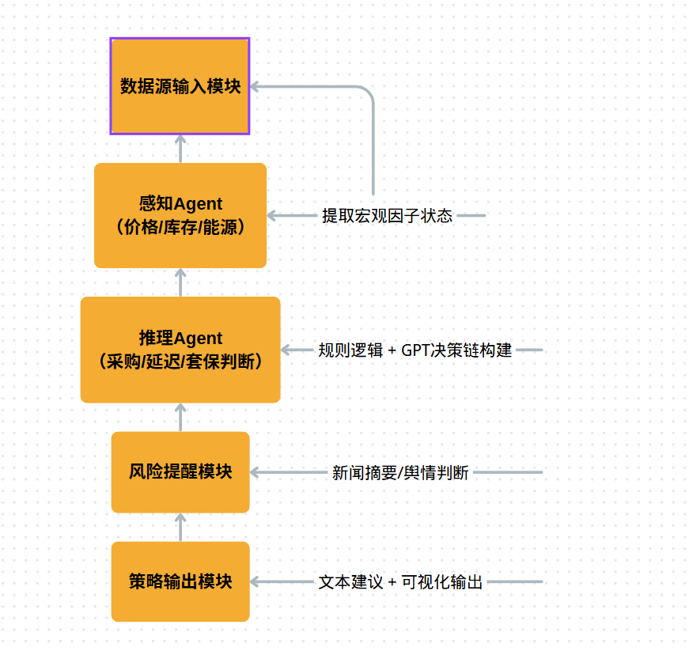

**2. 各Agent功能模块说明**

| **Agent名称** | **功能说明** | **实现方式（工具）** |
| --- | --- | --- |
| 感知Agent | 监控并识别因子状态（如能源上涨+库存下降） | Azure ML时序预测模型、Python + Pandas |
| 推理Agent | 根据多因子组合生成采购决策建议；可使用因果模型或语言模型构建推理链 | Azure OpenAI + Prompt Engineering |
| 风险提醒Agent | 利用新闻摘要、舆情识别突发事件（如环保限产、政策扰动） | GPT-4 + Azure Text Analytics |
| 输出模块 | 生成小报告、策略文字建议，未来可对接网页/APP端展示 | Streamlit / Gradio / Power BI |

**五、当前进展与下阶段计划**

**✅ 已完成：**

* 项目主题确认与实习阶段性目标规划；
* 数据源梳理与获取方法确定；
* 系统框架设计图完成，Agent功能定义初稿完成；
* 初步测试Azure OpenAI和Azure Blob数据接入模块

**🔜 下一步（第2周）：**

* 完成感知Agent的初步代码实现（读取价格、库存，计算状态组合）；
* 设计感知输出格式（如多因子状态列表）；
* 准备输入样例供推理Agent使用

**六、实习价值与预期成果**

通过本实习项目，将掌握以下关键技能：

* 使用 Azure AI Foundry 进行模型/Agent部署与调度；
* 构建可解释的AI Agent系统架构；
* 将AI应用于产业级宏观因子建模与辅助决策；
* 实战接触数据获取、预处理、Agent构建与系统集成流程

**预期交付成果包括：**

* 系统结构设计图 + Agent定义文档；
* 感知Agent与推理Agent代码；
* 三个仿真案例及策略建议报告；
* Demo展示